【纪检工作】安全应急学院召开纪委委员工作会
时间：2021-11-24
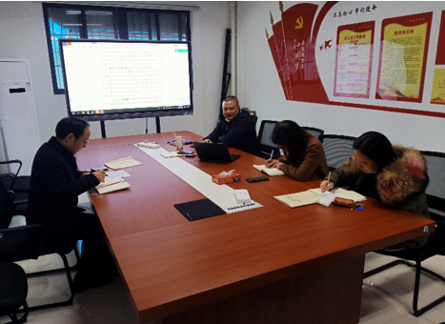
11月24日上午，安全应急学院在玉成楼108召开纪委委员工作会，会议学习了《武汉理工大学2021年教师思想政治和师德师风建设工作要点》《武汉理工大学2021年师德专题教育实施方案》《武汉理工大学关于加强学校法治工作的实施意见》,通报了有关案例。安全应急学院纪委委员参加，会议由学院纪委书记程光德主持。
纪委委员程斌武领学了《武汉理工大学2021年教师思想政治和师德师风建设工作要点》《武汉理工大学2021年师德专题教育实施方案》，大家表示：2021年是教育部“高校教师思想政治工作强化年”，也是学校全面深入推进“师德师风强基计划”的关键年，教师思想政治和师德师风建设工作是凝心铸魂、立德树人的基础性工程，纪委委员应协助学院构建师德建设“传帮带”机制，充分发挥老教师、离退休教师和教学名师的作用，为新入职青年教师选配德才兼备的教师担任一对一“传帮带”师德导师，以老带新，以新促老；应在健全师德考评监督工作，加强师德警示教育等方面促进学院师德师风建设。
纪委委员朱文华领学了《武汉理工大学关于加强学校法治工作的实施意见》，与会人员认为，学校颁布实施《武汉理工大学关于加强学校法治工作的实施意见》是全面提升依法治校水平，加快推进学校治理体系和治理能力现代化的迫切需要，学院应大力开展法治宣传教育，加强法治文化建设，同时健全师生权益保护救济机制。
安全应急学院纪委书记程光德通报了2个典型案例，贺某在新冠肺炎疫情防控工作中搞形式主义、官僚主义问题案，夏某违规操办其子婚庆事宜案。他强调，作为学院纪委委员，一方面，自己不能触碰红线，另一方面，也要提醒学院教职工遵纪守法。

（通讯员：李墨潇 编审：程光德）

